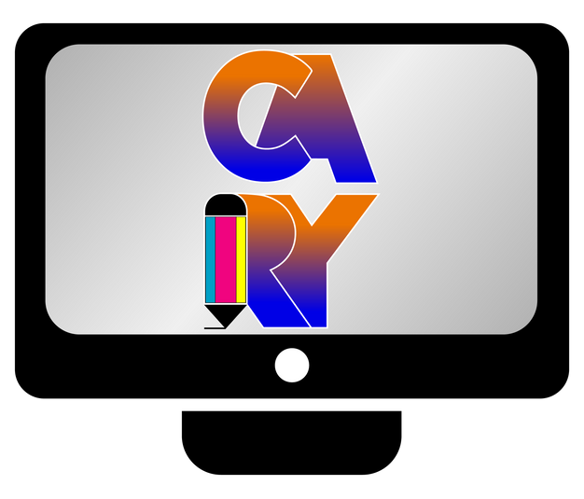
Cotización
Cary Diseños

Nombre del Negocio:  Dirección:  Nacionalidad: | Cotización N.º: 001  Fecha de creación del Negocio: Información del Negocio:  Correo: Teléfono:

Tipo de Servicio | Cantidad | Precio | Subtotal
Subtotal:
Total:

Términos y condiciones:

- En Cary Diseños nos comprometemos a ofrecer servicios creativos con profesionalismo, claridad y respeto mutuo.
- Nuestro objetivo es construir relaciones colaborativas y garantizar resultados visuales que
impulsen el éxito de cada marca.
- Estos términos y condiciones aseguran una experiencia transparente y equilibrada para ambas partes, dejando por escrito los compromisos, derechos y responsabilidades que hacen posible cada proyecto.

Información del Cliente:

Nombre: Firma:

Fecha de inicio del Proyecto: Fecha de entrega del Proyecto:

Nombre del Prestador: Crisly Boada
Cargo: Diseñadora Gráfica

Firma del Prestador:

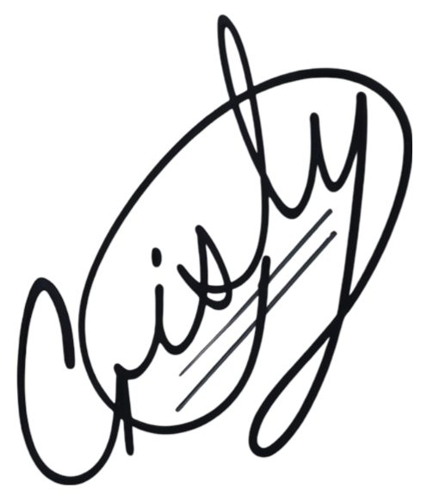
IMPORTANTE: Después de completar esta cotización, se le enviará por correo o WhatsApp una planilla relacionada con el Proyecto de marca de su empresa.

